基于单片机的密码锁设计与实现
网络技术学院 计算机科学与技术 张晓宇 20151104754
指导教师 李红霞

摘要 家用电器结合先进检测与控制手段创造出了一门新兴的技术--“智能家居”，其使得家用电器有对环境实现自适应的功能，在提高家用电器寿命、改善居家舒适度以及节能都带来了巨大的变革，使得人们对家用电器进行从新的审视，本文对传统机械锁进行改进设计，设计一款具有红外功能的密码锁。
该密码锁通过按键和红外进行控制，采用按键实现解锁，还具有红外控制过程等功能；整个具有红外功能的密码锁系统以STC89C52单片机为控制核心，采用矩阵按键和红外模块实现数字密码开锁，利用AT24C02数据存储模块实现数据保存，利用LCD实时显示各项操作信息；以实现的红外和按键开锁功能为基础，对密码锁最新技术分析，功能分解以及框图设计，然后对各模块确定和特性分析，结合其与单片机之间的数据通信特性，对硬件电路设计，对软件设计逻辑分析，最后对具有红外功能的密码锁实物焊接测试。
测试结果显示，采用红外密码和按键密码都能很好的实现对锁的控制，系统的管理功能、报警功能都得到验证。
关键词 电子密码锁;单片机;红外控制;矩阵键盘

1 绪论

1.1 研究背景与意义

智能密码锁系统在当前社会中已经得到广泛的应用，在智能化建筑当中应用得较多。作为一种新型的现代化安全管理系统，其能够将各种自动化技术与现代安全措施紧密结合起来，当前社会，我国人民的整体收入水平在不断提升，建筑物中的各类管理都应该应用新的技术，这样才可以让各种安全防护措施得到升级，让人们的安全感得到进一步增强。密码锁系统属于一种数字管理系统，其需要配备专门的管理人员。访问控制系统集合当前各项现代安全管理技术以及自动识别技术，包含各种物理学以及计算机科学等领域，对一些重点安全基础地方需要做好控制。

从当前的发展看，密码锁系统的应用已经十分广泛，例如高档写字楼以及智能化停车场或者存放贵重物品的场合都随处可见其身影。随着当前各项管理技术的飞速发展与进步，访问系统不再单一化，其所扮演的角色也不是单纯的密钥，其已经成为一套完整而系统的管理系统。在访问系统中如果增加其他的功能，其还可以有效的实现电梯控制以及车辆进出管理以及消防等各项新兴的功能，最终实现智能化管理模式。单片机控制系统在我们的日常生活中已经得到十分广泛的应用，与我们的生活紧密相关。

1.2 发展现状
国内很多公司在生产密码锁系统的过程中大部分都是仿造国外技术的，其不具备创新性特点。从其生产的系统看，整体开发的产品比较单一化，并且设计成本较高，这不利于公司开展相关研究工作。从技术层面看，我国很多制造商都处于防止国外的访问控制系统方面，这种系统的性能相对而言是比较好的，但是价格方面高，市场的消费人群受到较大的局限性。除了购买芯片之外，其大部分内容都是仿制国外的产品，这种方式显得比较灵活，能够根据客户的实际要求进行个性化设置，价格也相对比较优惠。但是在系统访问的结构中核心器件是从国外进口的，因此会导致企业受到一定的限制，如果无法实现自发研制技术，那么其在价格方面就不占据优势，其无法更好的满足市场对产品的要求，在后续产品需要维修等方面也会缺乏相应的技术人员，因此其受众面相对而言也会比较少，难以满足日常使用需求，无法实现大量的推广和使用。

2 系统方案设计

2.1 方案设计
该电子密码锁以改造传统机械锁为目的，将红外开锁和按键密码开锁功能结合，实现双重开锁功能：
能够实现矩阵按键和红外遥控控制实现数字密码开过的功能；同时还具有按键进入不同的模式，比如管理员模式等，输入三次错误后进行纹报警等功能；
设计的密码锁总体框图如图1-1所示。
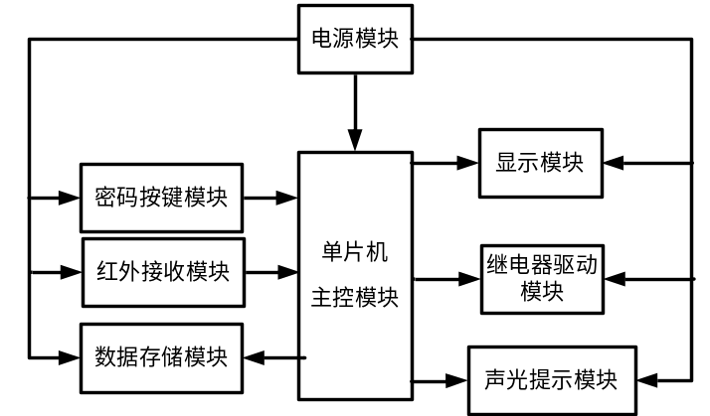
图1-1 总体原理图

2.2 方案选择

2.2.1 控制电路部分的方案选择
在琳琅满目的MCU中，如何选择一款最为合适的MCU作为系统的控制器也是整个系统成功非常关键的一个点，通常基于典型性、兼容性以及性价比三个原则来实现对MCU的选择，这样在使用MCU时不仅容易出错简单可靠，在性能和成本上也能够找到平衡点。当前主流的MCU控制方案如下：
方案一：典型的MCS系列，MCS系列类型丰富不仅有最为典型的MCS51而且还有孪生的MCS-48/-96,除了INtel公司自己能生产不同系列的MCU外，很多半导体厂家也以购买专利的形式生产这些MCU，但是所有的芯片在引脚和指令上都是兼容的，而且在不同系列兼容性也非常好，比如MCS51与STC系列兼容，在频率和FLASH上分别能够达到40MHz结合64KB，ISP技术和512RAM内存也能兼容。
方案二：具有高密度性能的AVR智能单片机，其典型的特征为具有RISC最简化的CMOS，而且配备的FLASH为最新技术，这样使得大大的改善了传统的处理速度与功耗之间成正比关系之间的矛盾，结合有ALU的32个通用RAM加上巨大的指令库，使得CISC数据吞吐率，高出普通的数十倍之多。除了具有一般的定时、中断、EEPROM等功能外，还有PWM，ADC与DAC直接切换等，其JTAG口也是符合IE标准。基于典型性、兼容性以及性价比三个原则，AVR和DSP系列功能强大成本和兼容性差，结合本系统的实现的功能，选择方案一的STC89C52单片机作为系统核心控制器。

2.2.2 显示部分的方案选择
显示模块在嵌入式系统中被广泛用来对检测参数、状态以及相关操作进行显示，比如在常见的温度控制系中用液晶模块显示指纹数据，在指纹时钟中用数码管来实现代表时间的数字等，当前在单片机嵌入式控制系统中使用频率最高的是由LED构成的数码管和LCD液晶，其中LED数码通过不同的集成方式也能实现对汉字等的显示，比如由多个LED组成的能够在二维空间显示汉字和三维空间显示汉字的光立方，除了上述常见的外还有诸如在LED上进行升级的OLED显示模块等，对比各种方案选择一种最适合本系统的方案实现显示功能需求。
方案一：由多个LED构成的数码管以及由多个LED构成的数码管光立方等方案，以动态扫描的形式，温度由数码管显示。虽然LED数码管所显示的内容具有局限性，只能针对数字以及部分的字母进行显示，但是这完全符合本次设计的需要，在成本方面，也是低于液晶字符式的显示屏的，因此选择LED数码管来显示温度。
方案二：在数据的显示上选择液晶显示屏LCD。如果使用液晶字符式来显示数据和状态，在控制方面可以用软件来实现精准的控制，并且可以显示不同形式的字符内容，缺点就是价格昂贵。
当今，在许多便携式的指纹产品中，液晶显示器被广泛的应用其中。之所以被大量的应用，是因为它具备非常多的优势：寿命长、能耗比较低低、占用空间小、重量轻、可显示多种类型的内容等。

3 系统硬件设计

3.1 单片机选择与核心电路设计
以单片机作为系统控制器，因为其性价比相对较低、性能较高、电压较低、耗能较低等优点，从而在短时间内获得了较大范围的应用和推广。由于单片机运算功能较强、编程较为灵活，且适用于多种逻辑程序，有定时器和计数器功能，可用于定时和计数工作。如图单片机电路，在复位和晶振电路以及电源电路的共同配合作用下实现正常的工作。

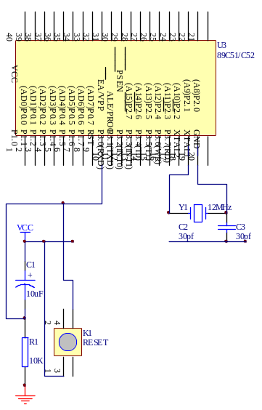
图3-1 单片机最小系统
晶振电路设计：电容C2和C3一端共同接地后并联在一起通过晶振与单片机的XTAL11和XTAL22连接构成的晶振电路，作为单片机工作的基准，电容的取值范围大多数在15到33pF之间，主要就是辅助晶振实现快速起动振荡的作用，晶振就是单片机工作时基的基准，晶振值大小与工作时基的基准成反比例关系，越大工作时基频率越快。为了提高晶振实现快速起动30pf电容，晶振选择12M对应工作时间为(1/12)us;
复位电路设计，S1按键按下复位引脚持续约10ms高电平就是实现重启”单片机”，这是单片机其中一个复位电路，属于手动执行；同时采用电压不能实现突变特性采用电容C1和限流作用的R3电阻，实现另外一种复位，

3.2 矩阵按键电路设计
通常按钮电路的设计有两种，第一种为独立式按钮，另外一种为矩阵复合式按钮电路，一般独立按钮功能比较单一，占用的单片机引脚资源多，对于该种按钮电路，其软件编程要简单可靠；矩阵符合式按钮电路，能够实现一键多能，这种一键多能的功能主要是在软件中通过算法实现的，该种矩阵复合按键的最为明显的就是可以节省引脚资源，实现不同的按钮功能，但是其具有增加了算法的复杂性以及使得单片机读取按钮的时间会加长，结合本项目设计的4X4矩阵按键，单片机引脚资源有限实现独立按钮的功能，所以采用符合按键的模式对电路进行设计。
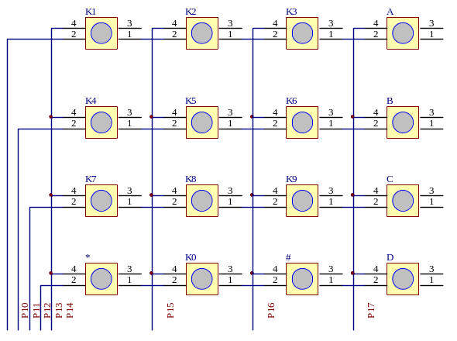
图3-2 矩阵按键电路
图3-2设计的矩阵按键，除了0到9的十个数字按键功能外，还有对密码操作的功能，分别有设置、删除、服务以及确认，P1口中的P10到P13实现对行控制，P14到P17实现列控制。

3.3 显示电路选择与设计
LCD1602这款液晶显示器由于性价比较高，因此它普遍应用于通信领域中，尤其在智能化的仪表操作以及自动化的办公设备中应用最多。在这两个领域中，它主要是针对ASCII字符进行显示，所以又被称为“字符型显示装置”。如果要命令LCD1602液晶显示器某些汉字，但是它的内部没有相应的汉字库，那么可以进行以下两个步骤来实现。第一，获取需要表达的汉子或者图形的子模数据。由于子模块5×8的点阵数据无法被子模软件所提取，所以要手动的来进行提取。其次，所获取的相关子模型的数据存储在液晶的存储器中。
下图3-3为液晶模块的电路图，从图中可以看到，电路中的 GND和 VCC，分别的接入了引脚1与引脚2，他们是电源的输入脚。引脚3连接一个10K的电位器与接地端相连，这个引脚可以实现液晶对比度的调整。引脚4为寄存器的控制脚与 P27脚相连，引脚5为读写的控制脚与 P26脚相连，引脚6为使能脚与 P25相连，引脚7-引脚14为地址/数据的8位总线，与 P0口相连，背光电源脚为引脚15、16与 VCC和 GND相连。
。
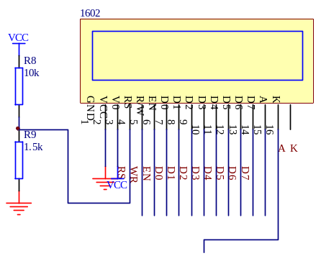
图3-3 LCD显示电路

3.4 继电器驱动电路
按键和红外输入正确，开锁，电路如图所示。
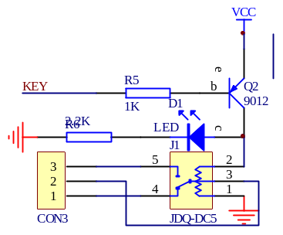
图3-4 继电器驱动电路
论文单片机的P3.6实现对电磁锁的控制，如果密码输入正确，电磁式密码锁继电器得电，开锁。

3.5 声音提示电路

图3-5所示的声音报警电路，论文单片机的P2.1分别实现对蜂鸣器的控制。

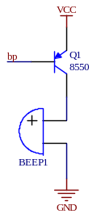
图3-5 声音报警电路
相比较于灯光提示电路，声音报警电路能够更加引起人们的注视，如果有紧急情况声音报警更加能够起到警觉作用，一般声音报警电路有两种分别是语音报警提示的形式以及鸣音报警模式，鸣音报警因抽象但是容易控制，语音报警不仅控制复杂对于成本较高。同时在鸣音系统中，由分为两种小类报警提示形式，有单点声音报警和类似音乐报警，两种的工作原理分别为，单点声音报警只需要采用一种利用压电原理的蜂鸣器来实现，只要有电压，一般在3到15V工作电压下，其自身就能产生高达3KHz的声音报警，所以为了对其电压进行控制，通过三极管来与单片机引脚连接实现对蜂鸣器的控制，三极管来判断单片机的引脚输出高低来对加在压电式蜂鸣器的电压进行控制，实现声音报警。在按键上连续输错三次就会声音报警。

3.6 红外遥控电路
密码锁总体本文选择的是红外接收一体红外远程控制电路NB0038，其工作原理非常简单，内部结构如图所示；
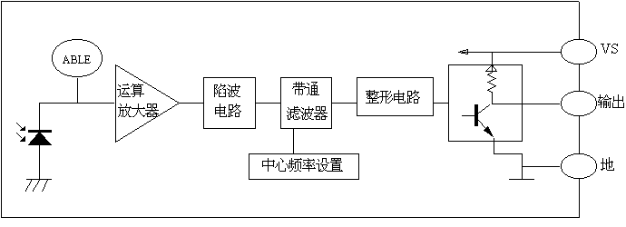
图3-6 红外接收电路
采用红外模块输出红外信息，只要在接受的范围内，接收头的接收电路实现对信号的读取，内部的具有对能抗干扰的红外接收二极管，在配上一个具有抗干扰能力的滤光器，实现对发送模块发送的脉冲频率信号接收。红外发送部分电路如图。
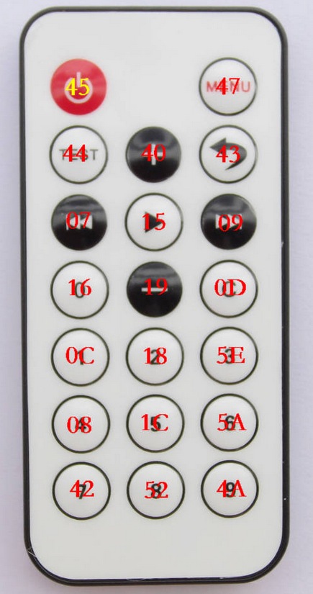
图3-7 发送部分
发送部分，主要根据发送按键上的按键信息，输出不同的调制信号，向外部发出特定质量编码信号，实现红外遥控控制。
接受电路如图3-8所示。

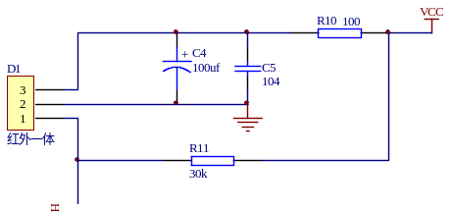
图3-8 总体电路
单片机作为红外发送模块与按键功能类似，根据红外模块上的信号，对不同的数字指令发送， 实现红外控制，单片机的3.3接受红外信息，红外密码锁控制功能。

4 系统软件设计

4.1 主程序设计
主程序具有红外功能的按键密码开锁和红外密码开锁系统主程序主要是对模式选择，对密码读取，实现开锁功能：
开始
初始化
模式选择
识别按键
密码输入
手动清除
密码比较
开门
旧密码输入
新密码输入
存入缓存区
再次输入密码
重新输入
设置完毕返回
N
A
N
B
Y
图4-1 主程序流程图

4.2 子主程序设计

4.2.1矩阵按键子函数
矩阵按键子函数主要是实时检测扫描按键是否被按键，然后通过算法执行对应的功能，子程序如图4-2。

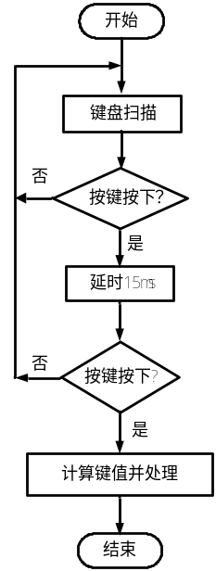
图4-2 矩阵按键子函数

4.2.2 判断子函数
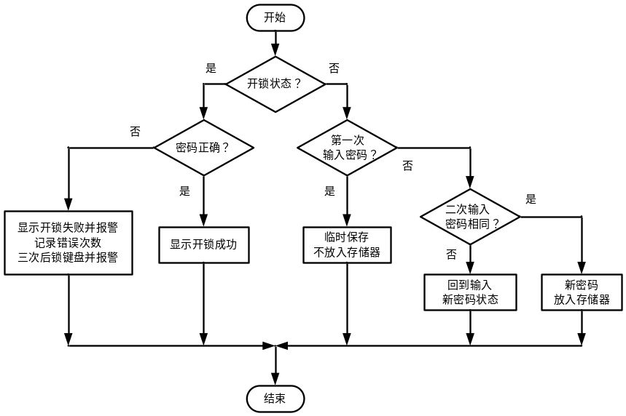
图4-3 判断子函数
如图4-3，以其中一个判断函数为例进行分析，当输入的密码正常或者错误时，在内部进行比对判断实现相关的密码修改等功能。

4.2.3 液晶显示子函数
论文选择的是液晶显示子程序，通过对LCD的控制，实现对液晶显示内容的控制，液晶显示子程序流程图如图4-4所示。
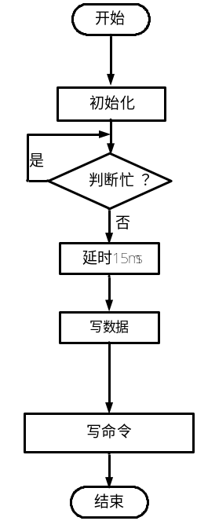
图4-4 液晶显示子函数

5 系统功能实现

5.1 系统产品制作
对硬件电路设计完毕后，调试电路主要是对电路系统进行改进与测试以及调整，测试是测量电路参数和装配电路的工作状态。而调整为在之前测试的基础上修改一些参数以满足设计要求。调试前应制定较为详细的项目、步骤、方法、仪器等，更应该明确设计思路，保证可以顺利的将整个电路完成。一般在电路的装配时，可以使用焊接的方法和插接的形式，但需要注意一下几点。
(1)所有部件在装配前应进行测试，以确保使用的所有部件都是合格的。
(2)所有集成电路为了使得焊接不易出错以及布线清洗，应在组装时采用相同方向。
(3)在区别元件时，应仔细区分器件的正反方向，标记应处于相对容易观察的位置，便于检查和调试。比如电解电容、晶体二极管这些具有极性的元件，为了使得实验成功应注意在装配时的极性问题。具有红外和按键密码开锁功能的实物如图5-1所示。

待拍照

图5-1 密码锁实物图

5.2 功能验证
对设计的具有红外密码和按键密码开锁功能，主要对其红外开始以及密码开锁功能进行验证；按键输入正确密码后，继电器开锁实物如图5-2所示。

待拍照

图5-2 按键开锁
通过红外模块输入正确密码后，继电器开锁实物如图5-3所示。

待拍照

图5-3 按键开锁
上述两组实验对具有红外功能和按键功能密码开锁两个主要功能进行了实物验证，在正确密码输入的情况下，很好的对锁进行红外和按键控制功能。

6 总结
本文实现一款红外和按键密码锁控制系统的设计，通过红外和按键模块输入密码信息进行开锁，同时还设计有数据存储模块，实现对掉电保存等功能，本文主要完成的工作主要包括，密码锁控制系统有技术现状分析，密码锁系统功能分析与框图设计密码锁系统模块特性选择分析，最后对密码锁系统的电路、程序以及实物进行焊接与测试，实现了红外和按键控制密码锁系统的预期功能。
虽然实现了红外和按键控制系统的主要功能，该系统还有非常大的完善空间，可以实现对功能丰富和增加，比如增加刷卡模块实现刷卡开锁，增加指纹模块进行指纹开锁。同时可以考虑增加物联网实现对密码锁系统的无线连接，实现数据的远程连接与发送。

参考文献
[1]李建忠.单片机原理及应用[M].西安:西安电子科技大学出版社, 2008, 57-60
[2]汤文洪,彭森.基于单片机的电子密码锁设计[M].湖南:科技文档,2016,674-675
[3]姜华.基于单片机的电子密码锁设计[J].科技论坛,2012,12(2):58-59
[4]魏雅,杜云.基于单片机的电子密码锁设计[J].电子电力技术,2016,15(3):165-167
[5]王安宁,马晓东等.基于单片机的电子密码锁设计[J].科技展望,2017,22(1):167-168
[6]韩团军.基于单片机的电子密码锁设计[J].国外电子测量技术,2010,7(1):58-61

